街頭日記學習單
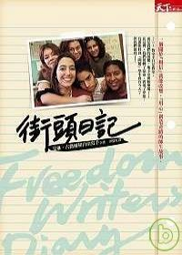

劇情簡介-
改編自美國威爾森高中203班學生的真實故事，故事中ㄧ名致力於教育的老師，設法讓班上來自不同種族的學生和平相處，以獨特的授課方式誘發他們對課業感興趣。她鼓勵學生寫日記抒發心靈，潛移默化中導正這群街頭鬥士們的社會價值觀，重新認識種族間包容共存的和平力量。

1.影片中古老師一開始教學所面臨的困境，你認為在興福國中裡，當今老師們所面對的最大、最普遍的教學困境是什麼？而你所能想像得到最好的改善方式是什麼？（可依老師和學生兩方面來敘述）

2.不同職業適合不同人格特質的人，影片中古老師擁有的是教育愛、有教無類以及為學生著想的堅毅特質；然而你的夢想職業是什麼呢？你的哪些人格特質符合你的夢想職業呢？

